الجمهورية الجزائرية الديمقراطية الشعبية
وزارة التربية الوطنية متوسطة قواد ري بوجلطية عبد القادر / يارمول
الامتحان التجريبي في مادة العلوم الفيزيائية والتكنولوجيا
(2023/2024)
المستوى: الرابعة متوسط المدة: ساعة ونصف
الوضعية الأولى : (6ن)
إن محلول حمض الكبريتيك هو الحمض الذي يستعمل لبطارية السيارة وهو محلول شاردي مكون من شوارد الهيدروجين (H⁺) ، و شوارد الكبريتات(SO₄²-) .
- أكتب الصيغة الشاردية لمحلول حمض الكبريتات .
- نسكب هذا الحمض على قطعة حديد ، فيحدث فوران و يتصاعد غاز يحدث فرقعة في وجود اللهب.
وفي نهاية التفاعل نرشح المحلول الناتج في أنبوب اختبار و نضيف له قطرات من هيدروكسيد الصوديوم (الصودا) فيتشكل راسب لونه أخضر فاتح.
- برأيك ما هو الغاز المنطلق؟اكتب صيغته .
- على ماذا يدل اللون الأخضر للراسب المتشكل؟
- ما اسم الراسب المتشكل مع كتابة صيغته الكيميائية ؟
- عبر عن التفاعل الحادث بين حمض الكبريت وقطعة الحديد بالمعادلة الكيميائية الشاردية.
الوثيقة -1-
الوضعية الثانية: (6ن) ــــــــــــــــــــــــــــــــــــــــــــــــــــــــــــــــــــــــــــــــــــــــــــــــــــــــــــــــــــــــــــــ
في حصة التربية البدنية قام ثلاثة تلاميذ بمنافسة في لعبة شد الحبل حيث أن الفوز يكون لصالح التلميذ الذي تخرج من جهته عقدة الحبل من المربع.
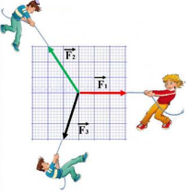
لكن وبعد منافسة شديدة لم تتحرك العقدة من مركز المربع
إنتهت المنافسة بالتعادل .
-1 أذكر شرطا التوازن في هذه الحالة.
2- برهن بيانيا أن الجسم (العقدة) في حالة توازن .
3- حدد قيمة القوة F1 بإستعمال السلم التالي: 2N 1cm

ملاحظة: عقدة الحبل مهملة الكتلة
الوثيقة -2-

جملة ميكانيكية (S) كتلتها (400g)نغمرها في الماء وهي
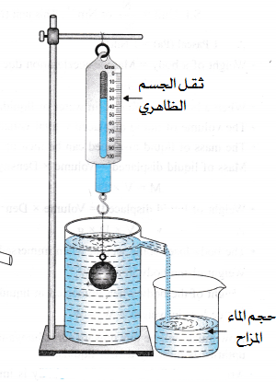
الوثيقة (3)
2N
S
معلقة في ربيعة كما بالوثيقة (3) فيشير المؤشر إلى 2N
- ماذا تمثل القيمة 2N ؟
- أوجد قيمة دافعة أرخميدس للماء مع تحديد مميزاتها.
- احسب حجم الماء المزاح اذا علمت ان الكتلة الحجمية
للماء Kg/m ³1000 .

تعطى الجاذبية الأرضية:g= 10N/kg

2/1

الوضعية الادماجية: (8ن) ـــــــــــــــــــــــــــــــــــــــــــــــــــــــــــــــــــــــــــــــــــــــــــــــــــــــــــــــــــ

- مع حلول فصل الصيف قام بائع المثلجات بشراء ماكنة جديدة لصنع المثلجات حيث لاحظ عليها الدلالات التالية: ($\sim 220V,50Hz)$ , وتفاجأ بانقطاع التيار الكهربائي عند تشغيلها مع بقية الأجهزة الموجودة في دكانه ( ثلاجة , مكيف , مجمدة ...) في آن واحد, ويصاب بصدمة كهربائية عند لمس هيكل الثلاجة المعدني.
- بين ماذا تمثل الدلالات ($\sim 220V) , (50Hz)$ ؟
- ما نوع التيار المستعمل لتشغيل الماكنة؟ أذكر خصائصه .
- حدد كل من سبب انقطاع التيار الكهربائي و الإصابة بالصدمة الكهربائية ؟ واقترح حلولا تجنبه ذلك.

- تمثل الوثيقة التالية مخطط التركيبات الكهربائية الموجودة في الدكان.
قاطع آلي
N
الثلاجة
Ph
المثلجات

- أعد رسم المخطط الكهربائي مع اظهار قواعد الأمن و السلامة للأجهزة و الأشخاص من خطر التيار الكهربائي.

ــــــــــــــــــــــــــــــــــــــــــــــــــــــــــــــــــ بالتوفيق ــــــــــــــــــــــــــــــــــــــــــــــــــــــــ

2/2






